**Бігун Максим Сергійович**

**ФІТ 2-7, варіант №2**

**Завдання 1 (код)**

import math  
  
x1=73 #точне число sqrt(x1 )  
  
x2=7/15 #точне число x2  
  
x1_1 = 8.54 #наближене число x1  
  
x2_2 = 0.467 #наближене число x2  
  
def f (x1, x1_1, x2, x2_2):  
 dx1 = abs((math.sqrt(x1) - x1_1)/ math.sqrt (x1))  
 dx2 = abs((x2 - x2_2)/x2)  
 if (dx1>dx2):  
 print ("Друга рівність точніше")  
 else:  
 print("Перша рівність точніше")  
  
f(x1,x1_1,x2,x2_2)

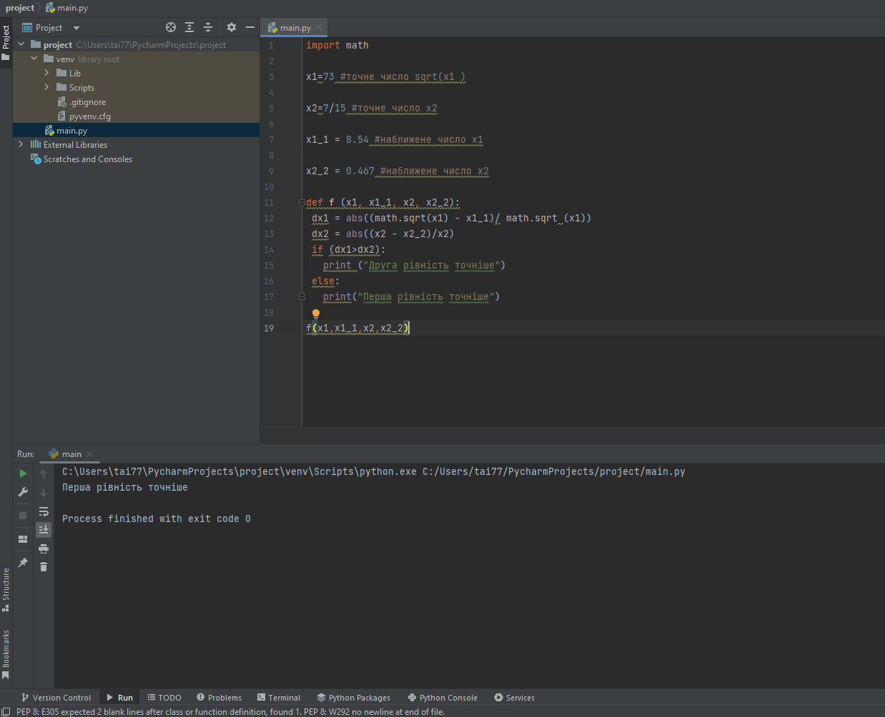

Аналітичний розв’язок:

1) sqrt 73 = 8,54 = х1, 7/15 = 0,467 = x2.

X1 = sqrt 73 = 8,5440 ; X2 = 7/15 = 0,4666

Дельта х1 = | x1 – X1 | = | 8,54 – 8,5440 | = 0,004 <= 0,005 =дельта х1

Дельта х2 = | x2 – X2 | = | 0,467 – 0,4666 | = 0,0004 <= 0,0005 = дельта х2

Δх1 = | Δx1/x1 | = 0,005/ 8,54 = 0,0005854 = 0,00059 (0,059%)

Δx2 = | Δx2/x2 | = 0,0005/0,467 = 0,001070 = 0,0010 (0,10%)

Δx2 > Δx1, рівність перша точніша

2) а) 6,4257 (+- 0,0024)

6,4257 = 6*10^0 + 4*10^(-1)+2*10^(-2)+5*10(-3)+7*10^(-4)

n=1: 0,0024 <= 0,5 * 10^1-1+1 – виконується

n=2: 0,0024 <= 0,5 * 10^1-2+1 – виконується

n=3: 0,0024 <= 0,5 * 10^1-3+1 – виконується

n=4: 0,0024 <= 0,5 * 10^1-4+1 – виконується

n=5: 0,0024 <= 0,5 * 10^1-5+1 – не виконується

Відповідь: n=4

б) 17,2834 ; δ= 0,3%

дельта х = х * δ х = 17,2834 * 0,003 = 0,05185

17,2834 = 1*10^1+7*10^0+2*10^(-1)+8*10^(-2)+3*10^(-3)+4*10^(-4)

n = 1 : 0,05185 <= 1*10^0-1+1 = 1 – виконується

n = 2 : 0,05185 <= 1*10^0-2+1 = 0,1 – виконується

n = 3 : 0,05185 <= 1*10^0-1+1 = 0,001 – не виконується

У широкому розумінні є дві цифри 1,7

3) а) 3,751

Дельта х <= 0,5 * 0,001 = 0,0005

δ x = 0,0005/3,751 = 0,0001333 = 0,00013 (0,013%)

Відповідь: дельта х = 0,0005 ; δ x = 0,00013 (0,013%)

б) 0,537

Дельта х <= 1 *= 0,001 = 0,001

δ x = 0,001/0,537 = 0,001862 = 0,0019 (0,19%)

Відповідь дельта х = 0,001 ; δ x = 0,0019 (0,19%)